ETAPA 8
Nesta etapa iremos fazer a integração de “DOAÇÕES” com “DOADORES”.
BACK END
Primeiro, iremos fazer incrementações para que doações seja armazenado no banco e a integração com o front.
- Foram criadas novas rotas e suas funcionalidades para ambas:
router.HandleFunc("/infodoacoes", getTodosDoacoes).Methods("POST")
router.HandleFunc("/doacaodados", createTodoDoacao).Methods("POST")
router.HandleFunc("/dadosdoacao/{codigo_doador}", getTodoDoacao).Methods("GET")

type RequestBody struct {
DataInicio string `json:"data_inicio"`
DataFim string `json:"data_fim"`
}

type Busca struct {
Codigo int `json:"codigo"`
Data time.Time `json:"data"`
Hora string `json:"hora"`
Volume float64 `json:"volume"`
Codigo_doador int `json:"codigo_doador"`
NomeDoador string `json:"nome"`
}

func getTodosDoacoes(w http.ResponseWriter, r *http.Request) {
body, err := ioutil.ReadAll(r.Body)
var dataInicio time.Time
var dataFim time.Time
if err != nil {
http.Error(w, "Erro ao ler o corpo da requisição", http.StatusInternalServerError)
return
}
defer r.Body.Close()
// Decodifica o corpo da requisição para a struct RequestBody
var requestBody RequestBody
err = json.Unmarshal(body, &requestBody)
if err != nil {
http.Error(w, "Erro ao decodificar o corpo da requisição", http.StatusBadRequest)
return
}
// Converte as strings de data para o tipo Time
if requestBody.DataInicio != "" {
dataInicio, err = time.Parse("2006-01-02", requestBody.DataInicio)
if err != nil {
http.Error(w, "Data de início inválida", http.StatusBadRequest)
return
}
}

if requestBody.DataFim != "" {
dataFim, err = time.Parse("2006-01-02", requestBody.DataFim)
if err != nil {
http.Error(w, "Data de fim inválida", http.StatusBadRequest)
return
}
}

// Construção da consulta SQL com junção das tabelas doacao e doador
query := `
SELECT doacao.codigo, doacao.data, doacao.hora, doacao.volume,
doacao.codigo_doador, doador.nome
FROM doacao
INNER JOIN doador ON doacao.codigo_doador = doador.codigo
WHERE doacao.data BETWEEN $1 AND $2 AND doacao.situacao = $3`
parametros := []interface{}{dataInicio, dataFim, "Ativo"}

// Executa a consulta SQL
rows, err := db.Query(query, parametros...)
if err != nil {
log.Fatal(err)
}
defer rows.Close()

// Itera sobre os resultados
var todos []Busca
for rows.Next() {
var novoDado Busca
err := rows.Scan(&novoDado.Codigo, &novoDado.Data, &novoDado.Hora, &novoDado.Volume, &novoDado.Codigo_doador, &novoDado.NomeDoador)
if err != nil {
log.Fatal(err)
}
todos = append(todos, novoDado)
}

// Codifica os resultados como JSON e envia a resposta
json.NewEncoder(w).Encode(todos)
}

func createTodoDoacao(w http.ResponseWriter, r *http.Request) {
var novoDadoDoacao Doacao
_ = json.NewDecoder(r.Body).Decode(&novoDadoDoacao)
_, err := db.Exec("INSERT INTO doacao (data,hora,volume,situacao,codigo_doador) VALUES ($1,$2,$3,$4,$5)", novoDadoDoacao.Data, novoDadoDoacao.Hora, novoDadoDoacao.Volume, novoDadoDoacao.Situacao, novoDadoDoacao.Codigo_doador)
if err != nil {
log.Fatal(err)
}
json.NewEncoder(w).Encode(novoDadoDoacao)
}

func getTodoDoacao(w http.ResponseWriter, r *http.Request) {
params := mux.Vars(r)
codigo_doador, err := strconv.Atoi(params["codigo_doador"])
if err != nil {
http.Error(w, "Código do doador inválido", http.StatusBadRequest)
return
}
rows, err := db.Query("SELECT data, hora, volume, situacao, codigo_doador FROM doacao WHERE codigo_doador = $1", codigo_doador)
if err != nil {
log.Fatal(err)
}
defer rows.Close()
var todo []Doacao
for rows.Next() {
var d Doacao
err := rows.Scan(&d.Data, &d.Hora, &d.Volume, &d.Situacao, &d.Codigo_doador)
if err != nil {
log.Fatal(err)
}
todo = append(todo, d)
}
err = rows.Err()
if err != nil {
log.Fatal(err)
}
w.Header().Set("Content-Type", "application/json")
json.NewEncoder(w).Encode(todo)
}

Cada uma dessas funções tem como objetivo:
getTodosDoacoes: Lê o corpo da requisição HTTP para obter datas de início e fim, converte essas datas para time.Time, e utiliza-as para realizar uma consulta SQL que busca doações ativas dentro desse intervalo. Os resultados são então codificados em JSON e enviados como resposta.
createTodoDoacao: Permite a criação de uma nova doação. Decodifica o corpo da requisição para um struct Doacao, insere esses dados na tabela doacao do banco de dados, e envia a nova doação codificada em JSON como resposta.
getTodoDoacao: Obtém todas as doações feitas por um doador específico. Extrai o codigo_doador dos parâmetros da URL, realiza uma consulta SQL para buscar as doações correspondentes, e envia os resultados codificados em JSON como resposta.
OBS: será preciso fazer algumas importações ao decorrer do código, salvando o código ele importará automaticamente.

Após essas adições, nosso código do back-end ficará da seguinte forma:
package main

import (
"database/sql"
"encoding/json"
"fmt"
"io/ioutil"
"log"
"net/http"
"strconv"
"time"

"github.com/gorilla/mux"
_ "github.com/lib/pq"
"github.com/rs/cors"
)

const (
host = "172.17.0.3"
port = 5432
user = "postgres" // Usuário PostgreSQL
password = "bota_sua_senha_:D" // Senha PostgreSQL
dbname = "web" // Banco de dados PostgreSQL
)

type RequestBody struct {
DataInicio string `json:"data_inicio"`
DataFim string `json:"data_fim"`
}

type Doador struct {
Codigo int `json:"codigo"`
Nome string `json:"nome"`
CPF string `json:"cpf"`
Contato string `json:"contato"`
TipoDoSangue string `json:"tipoSanguineo"`
Rh string `json:"fatorRh"`
TipoRHCorretos bool `json:"tiporhcorretos"`
Situacao string `json:"situacao"`
}

type Doacao struct {
Codigo int `json:"codigo"`
Data time.Time `json:"data"`
Hora string `json:"hora"`
Volume float64 `json:"volume"`
Situacao string `json:"situacao"`
Codigo_doador int `json:"codigo_doador"`
}

type Busca struct {
Codigo int `json:"codigo"`
Data time.Time `json:"data"`
Hora string `json:"hora"`
Volume float64 `json:"volume"`
Codigo_doador int `json:"codigo_doador"`
NomeDoador string `json:"nome"`
}

var db *sql.DB

func main() {
// Estabelece conexÃ£o com o banco de dados
dbinfo := fmt.Sprintf("host=%s port=%d user=%s "+
"password=%s dbname=%s sslmode=disable",
host, port, user, password, dbname)

var err error
db, err = sql.Open("postgres", dbinfo)
if err != nil {
log.Fatal(err)
}
defer db.Close()

// Inicia o roteador
router := mux.NewRouter()

// Define as rotas CRUD
router.HandleFunc("/informacoes", getTodos).Methods("POST")
router.HandleFunc("/dados/{codigo}", getTodo).Methods("GET")
router.HandleFunc("/dados", createTodo).Methods("POST")
router.HandleFunc("/dados/{codigo}", updateTodo).Methods("PUT")
router.HandleFunc("/dados/{codigo}", deleteTodo).Methods("DELETE")

router.HandleFunc("/infodoacoes", getTodosDoacoes).Methods("POST")
router.HandleFunc("/doacaodados", createTodoDoacao).Methods("POST")
router.HandleFunc("/dadosdoacao/{codigo_doador}", getTodoDoacao).Methods("GET")

// Inicia o servidor na porta 8080
//log.Fatal(http.ListenAndServe(":8081", router))
// Adiciona o middleware CORS ao roteador
c := cors.New(cors.Options{
AllowedOrigins: []string{"http://localhost:8080"},
AllowedMethods: []string{"GET", "POST", "PUT", "DELETE", "OPTIONS"},
AllowedHeaders: []string{"*"},
})

// Adiciona o middleware CORS ao roteador
handler := c.Handler(router)

// Inicia o servidor na porta 8081
log.Fatal(http.ListenAndServe(":8081", handler))
}

func getTodos(w http.ResponseWriter, r *http.Request) {
var dadosNovos Doador
_ = json.NewDecoder(r.Body).Decode(&dadosNovos)

// Construção da consulta SQL
query := "SELECT * FROM doador WHERE situacao =$1"
parametros := []interface{}{"Ativo"} // Parâmetros para a consulta SQL

// Verifica se as variáveis de pesquisa não estão vazias
if dadosNovos.Nome != "" {
query += " AND nome ILIKE $" + strconv.Itoa(len(parametros)+1)
parametros = append(parametros, dadosNovos.Nome+"%")
}
if dadosNovos.CPF != "" {
query += " AND cpf ILIKE $" + strconv.Itoa(len(parametros)+1)
parametros = append(parametros, dadosNovos.CPF+"%")
}
if dadosNovos.Contato != "" {
query += " AND contato ILIKE $" + strconv.Itoa(len(parametros)+1)
parametros = append(parametros, dadosNovos.Contato+"%")
}
if dadosNovos.TipoDoSangue != "" {
query += " AND tipo_sanguineo ILIKE $" + strconv.Itoa(len(parametros)+1)
parametros = append(parametros, dadosNovos.TipoDoSangue+"%")
}
if dadosNovos.Rh != "" {
query += " AND rh=$" + strconv.Itoa(len(parametros)+1)
parametros = append(parametros, dadosNovos.Rh)
}
if dadosNovos.TipoRHCorretos {
query += " AND tipo_rh_corretos= $" + strconv.Itoa(len(parametros)+1)
parametros = append(parametros, dadosNovos.TipoRHCorretos)
}
if dadosNovos.Codigo != -1 {
query += " AND codigo=$" + strconv.Itoa(len(parametros)+1)
parametros = append(parametros, dadosNovos.Codigo)
}

// Executa a consulta SQL
rows, err := db.Query(query, parametros...)
if err != nil {
log.Fatal(err)
}
defer rows.Close()

// Itera sobre os resultados
var todos []Doador
for rows.Next() {
var novoDado Doador
err := rows.Scan(&novoDado.Codigo, &novoDado.Nome, &novoDado.CPF, &novoDado.Contato, &novoDado.TipoDoSangue, &novoDado.Rh, &novoDado.TipoRHCorretos, &novoDado.Situacao)
if err != nil {
log.Fatal(err)
}
todos = append(todos, novoDado)
}

// Codifica os resultados como JSON e envia a resposta
json.NewEncoder(w).Encode(todos)
}

func getTodosDoacoes(w http.ResponseWriter, r *http.Request) {
body, err := ioutil.ReadAll(r.Body)
var dataInicio time.Time
var dataFim time.Time
if err != nil {
http.Error(w, "Erro ao ler o corpo da requisição", http.StatusInternalServerError)
return
}
defer r.Body.Close()
// Decodifica o corpo da requisição para a struct RequestBody
var requestBody RequestBody
err = json.Unmarshal(body, &requestBody)
if err != nil {
http.Error(w, "Erro ao decodificar o corpo da requisição", http.StatusBadRequest)
return
}
// Converte as strings de data para o tipo Time
if requestBody.DataInicio != "" {
dataInicio, err = time.Parse("2006-01-02", requestBody.DataInicio)
if err != nil {
http.Error(w, "Data de início inválida", http.StatusBadRequest)
return
}
}

if requestBody.DataFim != "" {
dataFim, err = time.Parse("2006-01-02", requestBody.DataFim)
if err != nil {
http.Error(w, "Data de fim inválida", http.StatusBadRequest)
return
}
}

// Construção da consulta SQL com junção das tabelas doacao e doador
query := `
SELECT doacao.codigo, doacao.data, doacao.hora, doacao.volume,
doacao.codigo_doador, doador.nome
FROM doacao
INNER JOIN doador ON doacao.codigo_doador = doador.codigo
WHERE doacao.data BETWEEN $1 AND $2 AND doacao.situacao = $3`
parametros := []interface{}{dataInicio, dataFim, "Ativo"}

// Executa a consulta SQL
rows, err := db.Query(query, parametros...)
if err != nil {
log.Fatal(err)
}
defer rows.Close()

// Itera sobre os resultados
var todos []Busca
for rows.Next() {
var novoDado Busca
err := rows.Scan(&novoDado.Codigo, &novoDado.Data, &novoDado.Hora, &novoDado.Volume, &novoDado.Codigo_doador, &novoDado.NomeDoador)
if err != nil {
log.Fatal(err)
}
todos = append(todos, novoDado)
}

// Codifica os resultados como JSON e envia a resposta
json.NewEncoder(w).Encode(todos)
}

func getTodo(w http.ResponseWriter, r *http.Request) {
params := mux.Vars(r)
codigo := params["codigo"]
var todo Doador
err := db.QueryRow("SELECT * FROM doador WHERE codigo=$1%", codigo).Scan(&todo.Codigo, &todo.Nome, &todo.CPF, &todo.Contato, &todo.TipoDoSangue, &todo.Rh, &todo.TipoRHCorretos, &todo.Situacao)
if err != nil {
log.Fatal(err)
}
json.NewEncoder(w).Encode(todo)
}

func getTodoDoacao(w http.ResponseWriter, r *http.Request) {
params := mux.Vars(r)
codigo_doador, err := strconv.Atoi(params["codigo_doador"])
if err != nil {
http.Error(w, "Código do doador inválido", http.StatusBadRequest)
return
}
rows, err := db.Query("SELECT data, hora, volume, situacao, codigo_doador FROM doacao WHERE codigo_doador = $1", codigo_doador)
if err != nil {
log.Fatal(err)
}
defer rows.Close()
var todo []Doacao
for rows.Next() {
var d Doacao
err := rows.Scan(&d.Data, &d.Hora, &d.Volume, &d.Situacao, &d.Codigo_doador)
if err != nil {
log.Fatal(err)
}
todo = append(todo, d)
}
err = rows.Err()
if err != nil {
log.Fatal(err)
}
w.Header().Set("Content-Type", "application/json")
json.NewEncoder(w).Encode(todo)
}
func createTodo(w http.ResponseWriter, r *http.Request) {
var novoDado Doador
_ = json.NewDecoder(r.Body).Decode(&novoDado)
novoDado.TipoRHCorretos = false
// if novoDado.Rh != "" && novoDado.TipoDoSangue != "" {
// novoDado.TipoRHCorretos = true
// } else {
// novoDado.TipoRHCorretos = false
// }

_, err := db.Exec("INSERT INTO doador (nome,cpf,contato,tipo_sanguineo,rh,tipo_rh_corretos,situacao) VALUES ($1,$2,$3,$4,$5,$6,$7)", novoDado.Nome, novoDado.CPF, novoDado.Contato, novoDado.TipoDoSangue, novoDado.Rh, novoDado.TipoRHCorretos, novoDado.Situacao)
if err != nil {
log.Fatal(err)
}
json.NewEncoder(w).Encode(novoDado)
}

func createTodoDoacao(w http.ResponseWriter, r *http.Request) {
var novoDadoDoacao Doacao
_ = json.NewDecoder(r.Body).Decode(&novoDadoDoacao)
_, err := db.Exec("INSERT INTO doacao (data,hora,volume,situacao,codigo_doador) VALUES ($1,$2,$3,$4,$5)", novoDadoDoacao.Data, novoDadoDoacao.Hora, novoDadoDoacao.Volume, novoDadoDoacao.Situacao, novoDadoDoacao.Codigo_doador)
if err != nil {
log.Fatal(err)
}
json.NewEncoder(w).Encode(novoDadoDoacao)
}

func updateTodo(w http.ResponseWriter, r *http.Request) {
params := mux.Vars(r)
codigo := params["codigo"]
var novoDado Doador
_ = json.NewDecoder(r.Body).Decode(&novoDado)
if novoDado.Rh != "" && novoDado.TipoDoSangue != "" {
novoDado.TipoRHCorretos = true
} else {
novoDado.TipoRHCorretos = false
}
_, err := db.Exec("UPDATE doador SET nome=$1, cpf=$2, contato=$3, tipo_sanguineo=$4, rh=$5, tipo_rh_corretos=$6 WHERE codigo=$7", novoDado.Nome, novoDado.CPF, novoDado.Contato, novoDado.TipoDoSangue, novoDado.Rh, novoDado.TipoRHCorretos, codigo)
if err != nil {
log.Fatal(err)
}
json.NewEncoder(w).Encode(novoDado)
}

func deleteTodo(w http.ResponseWriter, r *http.Request) {
params := mux.Vars(r)
codigo := params["codigo"]
_, err := db.Exec("UPDATE doador SET situacao =$1 WHERE codigo=$2", "Inativo", codigo)
if err != nil {
log.Fatal(err)
}
w.WriteHeader(http.StatusNoContent)

}

FRONT END
Nosso front end, foram adicionados várias funções, sendo elas mostrar doações, criar doações e os demais detalhes:
Vale ressaltar que, na nossa “lista de doadores”, foi adicionado dois botões, sendo eles “Doar Sangue” e “Mostrar Sangue” no campo ‘ações’.
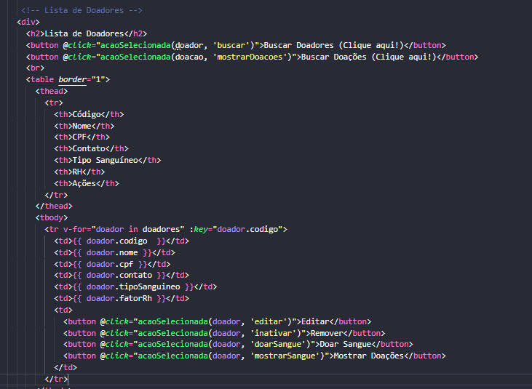

Em seguida, foi criado o modal de Doação de Sangue e Mostrar Doações
<!-- Modal de Doação de Sangue -->
<div v-if="mostrarDropdownDoarSangue" class="modal">
<div class="modal-content">
<span class="close" @click="fecharDropdown">&times;</span>
<h3>
Inserir Doação de Sangue - <span class="nome-destacado">{{ nomeSelecionado }}</span>
</h3>
<input type="date" v-model="doacaoSangue.data" placeholder="Data"><br>
<input type="time" v-model="doacaoSangue.hora" placeholder="Hora"><br>
<input type="number" v-model="doacaoSangue.volume" placeholder="Volume"><br>
<button @click="adicionarDoacao">Salvar</button>
</div>
</div>

<!-- Modal de Mostrar Doações -->
<div v-if="mostrarDropdownDoacao" class="modal">
<div class="modal-content">
<span class="close" @click="fecharDropdown">&times;</span>
<h3>
Mostrar Doações - <span class="nome-destacado">{{ nomeSelecionado }}</span>
</h3>
<div>
<table border="1">
<thead>
<tr>
<th>Data</th>
<th>Hora</th>
<th>Volume</th>
</tr>
</thead>
<tbody>
<tr v-for="doacao in doacoesEspecifica" :key="doacao.codigo">
<td>{{ doacao.data }}</td>
<td>{{ doacao.hora }}</td>
<td>{{ doacao.volume }}</td>
</tr>
</tbody>
</table>
</div>
</div>
</div>

E por fim do visual, foi criado também o Modal para Buscar Doações
<!-- Modal de Busca Doações -->
<div v-if="mostrarDropdownBuscarDoacoes" class="modal">
<div class="modal-buscaD">
<span class="close" @click="fecharDropdown">&times;</span>
<h3>Mostrar Doações</h3>
<div class="input-group">
<input type="date" v-model="dataInicio">
<input type="date" v-model="dataFim">
<button class="confirm-button" @click="buscarTodasDoacoes">Confirmar</button>
</div>
<table border="1">
<thead>
<tr>
<th>Nome</th>
<th>Data</th>
<th>Hora</th>
<th>Volume</th>
</tr>
</thead>
<tbody>
<tr v-for="doacao in doacoes" :key="doacao.codigo">
<td>{{ doacao.nome }}</td>
<td>{{ doacao.data }}</td>
<td>{{ doacao.hora }}</td>
<td>{{ doacao.volume }}</td>
</tr>
</tbody>
</table>
</div>
</div>

Foram também criadas, novas variáveis, sendo elas ‘mostrarDropdownDoarSangue’, ‘doacaoSangue’, ‘mostrarDropdownBuscarDoacoes’, ‘dataInicio’, ‘dataFim’, ‘nomeSelecionado’ e muito mais, segue abaixo o resultado final:
data() {
return {
nome: '',
cpf: '',
contato: '',
tipoSanguineo: '',
fatorRh: '',
filtro: '',
doadores: [],
doacoes: [],
doacoesEspecifica: [],
mostrarDropdownEditar: false,
doadorEditado: {
codigo:'',
nome: '',
cpf: '',
contato: '',
tipoSanguineo: '',
fatorRh: '',
rhCorreto: 'true'
},
mostrarDropdownDoarSangue: false,
doacaoSangue: {
data: '',
hora:'',
volume:''
},
mostrarDropdownBuscarDoacoes:false,
dataInicio: '',
dataFim: '',
mostrarPopupInativar: false,
doadorInativar: {},
mostrarDropdownBuscar: false,
doadorBuscavel: {
codigo: -1,
nome: '',
cpf: '',
contato: '',
tipoSanguineo: '',
fatorRh: ''
},
mostrarDropdownDoacao:false,
doacaoBuscavel: {
codigo: -1,
data: '',
hora: '',
volume: '',
codigo_doador: -1
},
nomeSelecionado: ''
};

Foi acrescentado a função para adicionar doação, onde ele irá adicionar as informações da doação que contêm data, hora, volume e código_doador.
async adicionarDoacao() {
let data = new Date(this.doacaoSangue.data)
await api.post('doacaodados', {
data: data.toISOString(),
hora: this.doacaoSangue.hora,
volume: this.doacaoSangue.volume,
codigo_doador: this.doadorEditado.codigo,
situacao: "Ativo"
}).then(response => {
this.buscarTodasDoacoes()
console.log(response);
});

this.doacaoSangue.data = '';
this.doacaoSangue.hora = '';
this.doacaoSangue.volume = '';
},

Na ação selecionada foi acrescentado mais 3 ações, sendo elas:
else if (acao == 'doarSangue') {
this.mostrarDropdownDoarSangue = true;
this.nomeSelecionado = doador.nome;
this.doadorEditado = Object.assign({}, doador);
this.LimpaDepois()
} else if (acao == 'mostrarSangue') {
this.buscarDoacaoEspecifica(doador.codigo)
this.mostrarDropdownDoacao = true;
this.nomeSelecionado = doador.nome;
this.LimpaDepois()
} else if (acao == 'mostrarDoacoes') {
this.mostrarDropdownBuscarDoacoes = true;
this.LimpaDepois()
}

E por fim, foi adicionado as buscas, onde foi criado funções para formatado de Data e Horas também. Haverá uma busca especifica, que puxará apenas as informações da pessoa seleciona e a outra busca irá buscar todas as doações de todas as pessoas.
formatDate(dateString) {
const date = new Date(dateString);
// Obtem os componentes da data
const year = date.getFullYear();
const month = String(date.getMonth() + 1).padStart(2, '0');
const day = String(date.getDate()).padStart(2, '0');
// Formata a data e hora no estilo desejado
return `${day}-${month}-${year}`;
},

formatHoras(dateString) {
const date = new Date(dateString);
// Obtem os componentes da hora
const hours = String(date.getHours()).padStart(2, '0');
const minutes = String(date.getMinutes()).padStart(2, '0');
const seconds = String(date.getSeconds()).padStart(2, '0');

// Formata a data e hora no estilo desejado
return `${hours}:${minutes}:${seconds}`;
},

async buscarTodasDoacoes() {
await api.post('infodoacoes',{data_inicio:this.dataInicio,data_fim:this.dataFim}).then(response => {
this.doacoes = []
response.data?.map(item => this.doacoes.push(item))

})
this.mostrarDropdownDoacao = false;
},

async buscarDoacaoEspecifica(codigo_doador) {
await api.get('dadosdoacao/' + codigo_doador).then(response => {
this.doacoesEspecifica = []
response.data?.map(item => {
item.data = this.formatDate(item.data)
item.hora = this.formatHoras(item.hora)
this.doacoesEspecifica.push(item)
} )
})
},
}
};

Na busca especifico ficará assim:
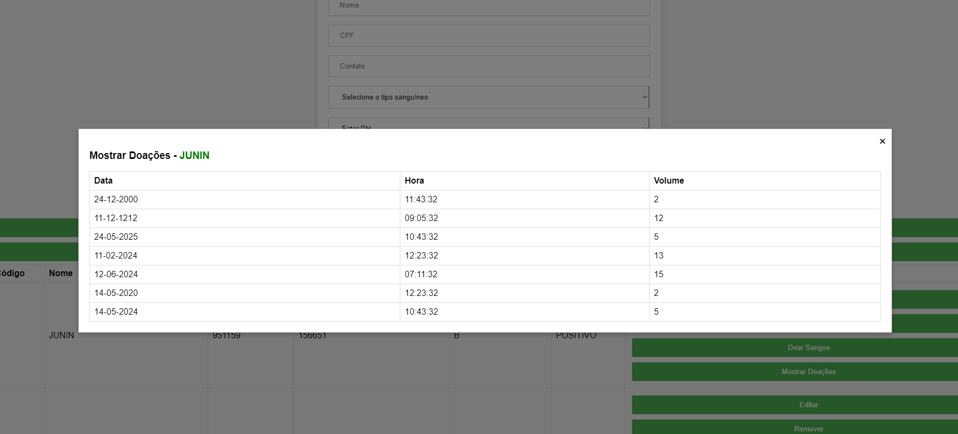
E na busca geral ficará assim:
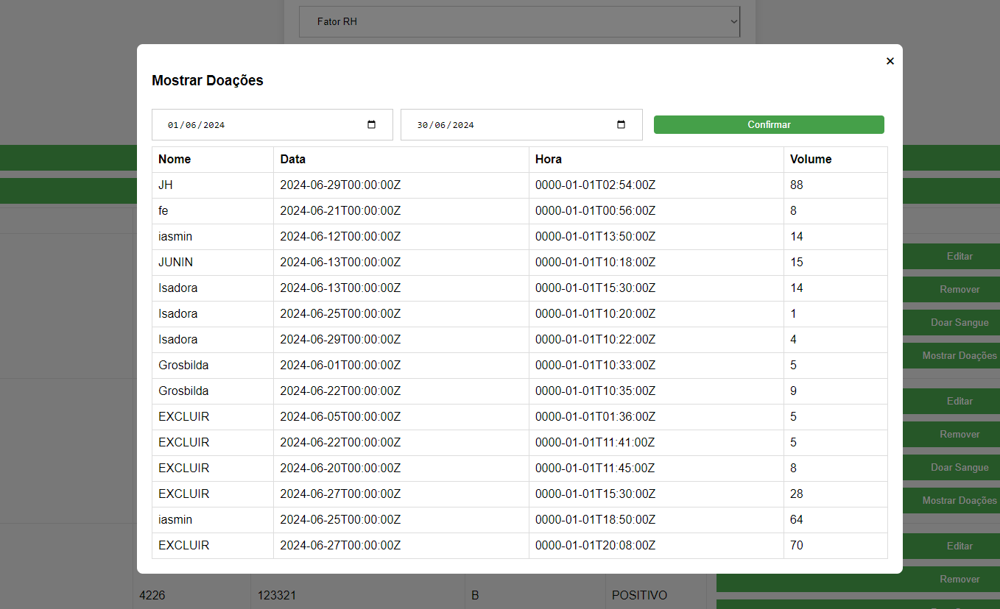
E no banco fica assim:
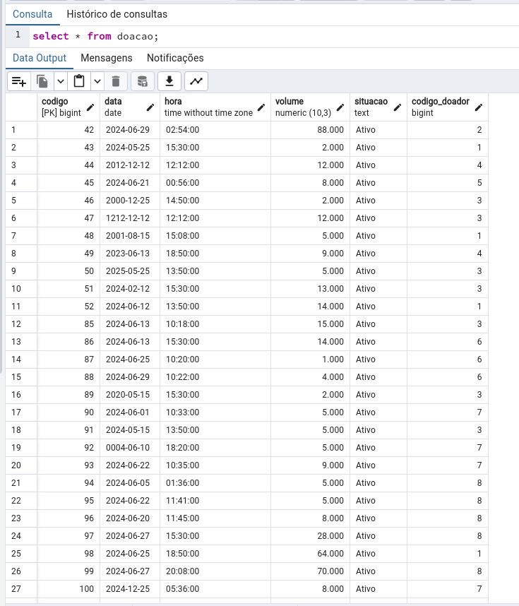

Ficando assim o código completo:
<template>
<div>
<!-- Formulário de cadastro de doador -->
<div role="form">
<h2>Cadastro de Doador</h2>
<input type="text" v-model="nome" placeholder="Nome"><br>
<input type="text" v-model="cpf" placeholder="CPF"><br>
<input type="text" v-model="contato" placeholder="Contato"><br>
<select v-model="tipoSanguineo">
<option disabled value="">Selecione o tipo sanguíneo</option>
<option value="A">A</option>
<option value="B">B</option>
<option value="AB">AB</option>
<option value="O">O</option>
</select><br>
<select v-model="fatorRh">
<option disabled value="">Fator RH</option>
<option value="POSITIVO">Positivo</option>
<option value="NEGATIVO">Negativo</option>
</select><br>
<button @click="adicionarDoador">Adicionar Doador</button>
</div>

<!-- Lista de Doadores -->
<div>
<h2>Lista de Doadores</h2>
<button @click="acaoSelecionada(doador, 'buscar')">Buscar Doadores (Clique aqui!)</button>
<button @click="acaoSelecionada(doacao, 'mostrarDoacoes')">Buscar Doações (Clique aqui!)</button>
<br>
<table border="1">
<thead>
<tr>
<th>Código</th>
<th>Nome</th>
<th>CPF</th>
<th>Contato</th>
<th>Tipo Sanguíneo</th>
<th>RH</th>
<th>Ações</th>
</tr>
</thead>
<tbody>
<tr v-for="doador in doadores" :key="doador.codigo">
<td>{{ doador.codigo }}</td>
<td>{{ doador.nome }}</td>
<td>{{ doador.cpf }}</td>
<td>{{ doador.contato }}</td>
<td>{{ doador.tipoSanguineo }}</td>
<td>{{ doador.fatorRh }}</td>
<td>
<button @click="acaoSelecionada(doador, 'editar')">Editar</button>
<button @click="acaoSelecionada(doador, 'inativar')">Remover</button>
<button @click="acaoSelecionada(doador, 'doarSangue')">Doar Sangue</button>
<button @click="acaoSelecionada(doador, 'mostrarSangue')">Mostrar Doações</button>
</td>
</tr>
</tbody>
</table>
</div>

<!-- Modal de Edição -->
<div v-if="mostrarDropdownEditar" class="modal">
<div class="modal-content">
<span class="close" @click="fecharDropdown">&times;</span>
<h3>Editar Doador</h3>
<input type="text" v-model="doadorEditado.nome" placeholder="Nome"><br>
<input type="text" v-model="doadorEditado.cpf" placeholder="CPF"><br>
<input type="text" v-model="doadorEditado.contato" placeholder="Contato"><br>
<select v-model="doadorEditado.tipoSanguineo" placeholder="Tipo Sanguineo">
<option value="A">A</option>
<option value="B">B</option>
<option value="AB">AB</option>
<option value="O">O</option>
</select><br>
<select v-model="doadorEditado.fatorRh" placeholder="Fator RH">
<option value="POSITIVO">Positivo</option>
<option value="NEGATIVO">Negativo</option>
</select><br>
<label>RH Correto: </label>
<label class="radio-container">Sim
<input type="radio" value="true" v-model="doadorEditado.rhCorreto">
<span class="checkmark"></span>
</label>
<label class="radio-container">Não
<input type="radio" value="false" v-model="doadorEditado.rhCorreto">
<span class="checkmark"></span>
</label><br>
<button @click="editarDoador">Salvar</button>
</div>
</div>

<!-- Modal de Doação de Sangue -->
<div v-if="mostrarDropdownDoarSangue" class="modal">
<div class="modal-content">
<span class="close" @click="fecharDropdown">&times;</span>
<h3>
Inserir Doação de Sangue - <span class="nome-destacado">{{ nomeSelecionado }}</span>
</h3>
<input type="date" v-model="doacaoSangue.data" placeholder="Data"><br>
<input type="time" v-model="doacaoSangue.hora" placeholder="Hora"><br>
<input type="number" v-model="doacaoSangue.volume" placeholder="Volume"><br>
<button @click="adicionarDoacao">Salvar</button>
</div>
</div>

<!-- Modal de Mostrar Doações -->
<div v-if="mostrarDropdownDoacao" class="modal">
<div class="modal-content">
<span class="close" @click="fecharDropdown">&times;</span>
<h3>
Mostrar Doações - <span class="nome-destacado">{{ nomeSelecionado }}</span>
</h3>
<div>
<table border="1">
<thead>
<tr>
<th>Data</th>
<th>Hora</th>
<th>Volume</th>
</tr>
</thead>
<tbody>
<tr v-for="doacao in doacoesEspecifica" :key="doacao.codigo">
<td>{{ doacao.data }}</td>
<td>{{ doacao.hora }}</td>
<td>{{ doacao.volume }}</td>
</tr>
</tbody>
</table>
</div>
</div>
</div>

<!-- Popup de Inativação -->
<div v-if="mostrarPopupInativar" class="popup-inativar">
<div class="popup-content">
<span class="close" @click="fecharDropdown">&times;</span>
<h3>Confirmar Inativação</h3>
<p>Deseja realmente inativar o doador {{ doadorInativar.nome }}?</p>
<button @click="inativarDoador">Sim</button>
<button @click="fecharPopupInativar">Não</button>
</div>
</div>
</div>

<!-- Modal de Busca Doador -->
<div v-if="mostrarDropdownBuscar" class="modal">
<div class="modal-content">
<span class="close" @click="fecharDropdown">&times;</span>
<h3>Buscar Doador</h3>
<input type="text" v-model="doadorBuscavel.nome" placeholder="Nome"><br>
<input type="text" v-model="doadorBuscavel.cpf" placeholder="CPF"><br>
<input type="text" v-model="doadorBuscavel.contato" placeholder="Contato"><br>
<select v-model="doadorBuscavel.tipoSanguineo">
<option disabled value="">Tipo Sanguineo</option>
<option value="A">A</option>
<option value="B">B</option>
<option value="AB">AB</option>
<option value="O">O</option>
<option value="">TODOS</option>
</select><br>
<select v-model="doadorBuscavel.fatorRh">
<option disabled value="">Fator RH</option>
<option value="POSITIVO">Positivo</option>
<option value="NEGATIVO">Negativo</option>
<option value="">TODOS</option>
</select><br>
<button @click="buscarTodosDoadores">Salvar</button>
</div>
</div>

<!-- Modal de Busca Doações -->
<div v-if="mostrarDropdownBuscarDoacoes" class="modal">
<div class="modal-buscaD">
<span class="close" @click="fecharDropdown">&times;</span>
<h3>Mostrar Doações</h3>
<div class="input-group">
<input type="date" v-model="dataInicio">
<input type="date" v-model="dataFim">
<button class="confirm-button" @click="buscarTodasDoacoes">Confirmar</button>
</div>
<table border="1">
<thead>
<tr>
<th>Nome</th>
<th>Data</th>
<th>Hora</th>
<th>Volume</th>
</tr>
</thead>
<tbody>
<tr v-for="doacao in doacoes" :key="doacao.codigo">
<td>{{ doacao.nome }}</td>
<td>{{ doacao.data }}</td>
<td>{{ doacao.hora }}</td>
<td>{{ doacao.volume }}</td>
</tr>
</tbody>
</table>
</div>
</div>

</template>

<script>
import api from '../services';
export default {
data() {
return {
nome: '',
cpf: '',
contato: '',
tipoSanguineo: '',
fatorRh: '',
filtro: '',
doadores: [],
doacoes: [],
doacoesEspecifica: [],
mostrarDropdownEditar: false,
doadorEditado: {
codigo:'',
nome: '',
cpf: '',
contato: '',
tipoSanguineo: '',
fatorRh: '',
rhCorreto: 'true'
},
mostrarDropdownDoarSangue: false,
doacaoSangue: {
data: '',
hora:'',
volume:''
},
mostrarDropdownBuscarDoacoes:false,
dataInicio: '',
dataFim: '',
mostrarPopupInativar: false,
doadorInativar: {},
mostrarDropdownBuscar: false,
doadorBuscavel: {
codigo: -1,
nome: '',
cpf: '',
contato: '',
tipoSanguineo: '',
fatorRh: ''
},
mostrarDropdownDoacao:false,
doacaoBuscavel: {
codigo: -1,
data: '',
hora: '',
volume: '',
codigo_doador: -1
},
nomeSelecionado: ''
};
},
mounted(){
this.buscarTodosDoadores()
},

methods: {
async adicionarDoador() {
console.log(this.tipoSanguineo);
await api.post('dados', {
nome: this.nome,
cpf: this.cpf,
contato: this.contato,
tipoSanguineo: this.tipoSanguineo,
fatorRh: this.fatorRh,
situacao: "Ativo"
}).then(response => {
this.buscarTodosDoadores()
console.log(response);
});

// async adicionarDoacao() {
// await api.post('dadosDoacao',{
// data: this.data,
// hora: this.hora,
// volume: this.volume
// }
// )
// }

// Limpe os campos do formulário após a adição
this.nome = '';
this.cpf = '';
this.contato = '';
this.tipoSanguineo = '';
this.fatorRh = '';

},
async adicionarDoacao() {
let data = new Date(this.doacaoSangue.data)
await api.post('doacaodados', {
data: data.toISOString(),
hora: this.doacaoSangue.hora,
volume: this.doacaoSangue.volume,
codigo_doador: this.doadorEditado.codigo,
situacao: "Ativo"
}).then(response => {
this.buscarTodasDoacoes()
console.log(response);
});

this.doacaoSangue.data = '';
this.doacaoSangue.hora = '';
this.doacaoSangue.volume = '';
},

acaoSelecionada(doador, acao) {
if (acao === 'editar') {
this.mostrarDropdownEditar = true;
this.doadorEditado = Object.assign({}, doador); // Clonar o objeto para evitar mutações indesejadas
} else if (acao === 'inativar') {
this.mostrarPopupInativar = true;
this.doadorInativar = doador;
} else if (acao == 'buscar') {
this.mostrarDropdownBuscar = true;
this.LimpaDepois()
} else if (acao == 'doarSangue') {
this.mostrarDropdownDoarSangue = true;
this.nomeSelecionado = doador.nome;
this.doadorEditado = Object.assign({}, doador);
this.LimpaDepois()
} else if (acao == 'mostrarSangue') {
this.buscarDoacaoEspecifica(doador.codigo)
this.mostrarDropdownDoacao = true;
this.nomeSelecionado = doador.nome;
this.LimpaDepois()
} else if (acao == 'mostrarDoacoes') {
this.mostrarDropdownBuscarDoacoes = true;
this.LimpaDepois()
}

},
fecharPopupInativar() {
this.mostrarPopupInativar = false;
},
fecharDropdown() {
this.mostrarDropdownEditar = false;
this.mostrarDropdownDoarSangue = false;
this.mostrarDropdownBuscarDoacoes = false;
this.mostrarDropdownDoacao = false;
if(this.mostrarDropdownBuscar){
this.mostrarDropdownBuscar = false;
this.LimpaDepois()
}
this.mostrarPopupInativar = false;
},

LimpaDepois() {
this.doadorBuscavel.codigo = - 1
this.doadorBuscavel.nome = ''
this.doadorBuscavel.cpf = ''
this.doadorBuscavel.contato = ''
this.doadorBuscavel.tipoSanguineo = ''
this.doadorBuscavel.fatorRh = ''
},

async editarDoador() {
await api.put('dados/'+this.doadorEditado.codigo, {
nome: this.doadorEditado.nome,
cpf: this.doadorEditado.cpf,
contato: this.doadorEditado.contato,
tipoSanguineo: this.doadorEditado.tipoSanguineo,
fatorRh: this.doadorEditado.fatorRh

})
location.reload();

},

formatDate(dateString) {
const date = new Date(dateString);
// Obtem os componentes da data
const year = date.getFullYear();
const month = String(date.getMonth() + 1).padStart(2, '0');
const day = String(date.getDate()).padStart(2, '0');
// Formata a data e hora no estilo desejado
return `${day}-${month}-${year}`;
},

formatHoras(dateString) {
const date = new Date(dateString);
// Obtem os componentes da hora
const hours = String(date.getHours()).padStart(2, '0');
const minutes = String(date.getMinutes()).padStart(2, '0');
const seconds = String(date.getSeconds()).padStart(2, '0');

// Formata a data e hora no estilo desejado
return `${hours}:${minutes}:${seconds}`;
},

async inativarDoador() {
await api.delete('/dados/'+this.doadorInativar.codigo)
location.reload()
},
async buscarTodosDoadores() {
await api.post('informacoes',this.doadorBuscavel).then(response => {
this.doadores = []
response.data?.map(item => this.doadores.push(item))

})
this.mostrarDropdownBuscar = false;
},

async buscarTodasDoacoes() {
await api.post('infodoacoes',{data_inicio:this.dataInicio,data_fim:this.dataFim}).then(response => {
this.doacoes = []
response.data?.map(item => this.doacoes.push(item))

})
this.mostrarDropdownDoacao = false;
},

async buscarDoacaoEspecifica(codigo_doador) {
await api.get('dadosdoacao/' + codigo_doador).then(response => {
this.doacoesEspecifica = []
response.data?.map(item => {
item.data = this.formatDate(item.data)
item.hora = this.formatHoras(item.hora)
this.doacoesEspecifica.push(item)
} )
})
},
}
};

</script>

<style>
body {
font-family: Arial, sans-serif;
margin: 0;
padding: 0;
background-color: #f0f0f0;
}

div[role="form"] {
max-width: 600px;
margin: 20px auto;
padding: 20px;
background-color: #fff;
box-shadow: 0 0 10px rgba(0,0,0,0.1);
}

table {
width: 100%;
border-collapse: collapse;
}

table, th, td {
border: 1px solid #ddd;
}

th, td {
padding: 8px;
text-align: left;
}

.modal,.popup-inativar {
position: fixed;
z-index: 1;
left: 0;
top: 0;
width: 100%;
height: 100%;
overflow: auto;
background-color: rgba(0,0,0,0.4);
}

.modal-content,.popup-content {
position: relative;
background-color: #fefefe;
margin: 15% auto;
padding: 20px;
border: 1px solid #888;
width: 80%;
box-shadow: 0 4px 8px rgba(0,0,0,0.2);
}

button {
background-color: #4CAF50;
color: white;
padding: 10px 20px;
border: none;
cursor: pointer;
margin: 5px;
width: 100%;
}

button:hover {
background-color: #45a049;
}

input, select {
width: 100%;
padding: 12px 20px;
margin: 8px 0;
display: inline-block;
border: 1px solid #ccc;
box-sizing: border-box;
}

h2 {
text-align: center;
margin-bottom: 20px;
}

.modal {
position: fixed;
top: 0;
left: 0;
width: 100%;
height: 100%;
background-color: rgba(0, 0, 0, 0.5);
display: flex;
align-items: center;
justify-content: center;
}

.modal-content {
position: relative;
background-color: white;
padding: 20px;
}

.close {
position: absolute;
top: 10px;
right: 10px;
font-size: 24px;
color: #000000;
cursor: pointer;
}

.close:hover,
.close:focus {
color: black;
text-decoration: none;
cursor: pointer;
}

.radio-container {
display: inline-block;
position: relative;
padding-left: 25px;
margin-right: 15px;
cursor: pointer;
font-size: 16px;
user-select: none;
}

.radio-container input {
position: absolute;
opacity: 0;
cursor: pointer;
}

.checkmark {
position: absolute;
top: 0;
left: 0;
height: 20px;
width: 20px;
background-color: #eee;
border-radius: 50%;
margin-bottom: 2cm;
}

.radio-container {
margin-top: 1em;
margin-bottom: 1em;
}

.radio-container:hover input ~ .checkmark {
background-color: #ccc;
}

.radio-container input:checked ~ .checkmark {
background-color: #4CAF50;
}

.checkmark:after {
content: "";
position: absolute;
display: none;
}

.radio-container input:checked ~ .checkmark:after {
display: block;
}

.radio-container .checkmark:after {
top: 6px;
left: 6px;
width: 8px;
height: 8px;
border-radius: 50%;
background: white;
}

.nome-destacado {
color: green;
font-weight: bold;
}

.modal-buscaD {
position: relative;
padding: 20px;
background-color: white;
border-radius: 8px;
width: 80%;
max-width: 1000px;
margin: auto;
}

.input-group {
display: flex;
align-items: center;
gap: 10px; /* Espaço entre os inputs e o botão */
}

.confirm-button {
padding: 5px 10px;
border: none;
background-color: #45a049;
color: white;
border-radius: 4px;
cursor: pointer;
}

.confirm-button:hover {
background-color: #04d10b;
}

</style>

CLASSE
Arquivo chamado doação.go onde foi adicionado as classes
package models

import (
"time"
)

type RH int64
type TipoSanguineo int64

const (
A TipoSanguineo = 0
B TipoSanguineo = 1
AB TipoSanguineo = 2
O TipoSanguineo = 3
)

const (
POSITIVO RH = 1
NEGATIVO RH = 0
)

type Doador struct {
Codigo int `json:"codigo"`
Nome string `json:"nome"`
CPF string `json:"cpf"`
Contato string `json:"contato"`
TipoDoSangue string `json:"tipodosangue"`
Rh string `json:"rh"`
TipoRHCorretos bool `json:"tiporhcorretos"`
Situacao string `json:"situacao"`
}

type Doacao struct {
Codigo int `json:"codigo"`
Data time.Time `json:"data"`
Hora time.Duration `json:"hora"`
Volume float64 `json:"volume"`
}

